様式第１号（第４条関係）
大和町キャラクター使用許可申請書
年 月 日

大和町長 浅野 元 殿

申請者 住所
（所在地）
氏名
（名称及び代表者名）

大和町キャラクターの使用をしたいので申請いたします。なお、使用にあたり大和町キャラクターの使用に関する要領を遵守いたします。
記
使用目的
使用方法
（商品名、規格名）
使用期間 | 年 月 日 ～ 年 月 日
使用デザイン | ※裏面一覧より、使用するものに○をつけてください。
担当者連絡先
（氏名･電話番号・メールアドレス）
添付書類
（１）使用する物品の見本又は見本の写真等
（２）企業、団体等の概要が分かるもの、個人の場合は身分証明書等
（３）その他

（裏面）
○大和町キャラクター等デザイン一覧
使用するデザインの番号を丸で囲んでください。
A-1 | A-2 | A-3 | A-4 | A-5
 |  |  |  | 
A-6 | A-7 | A-8 | A-9 | A-10
 |  |  |  | 
A-11 | A-12 | B-1 | B-2 | B-3
 |  |  |  | 
B-4 | B-5 | B-6 | C-1 | C-2
 | 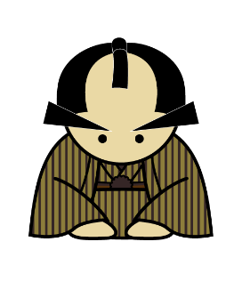 | 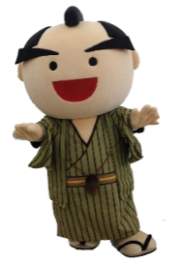 |  | 
C-3

※「C-1~C-3」は「B-1~B5」と合わせて使う場合を除き、使用禁止。

